- 完成如下二维图形造型：图1

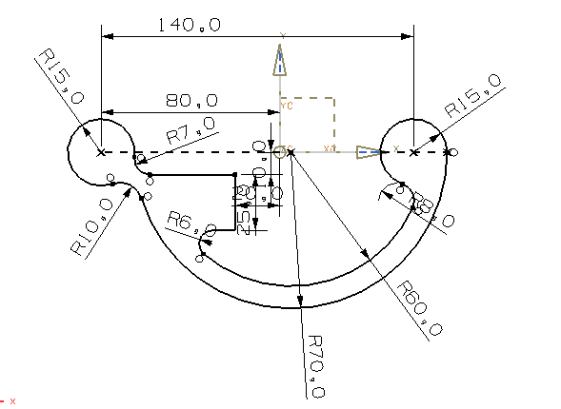

- 完成如下图平面线框造型：图2

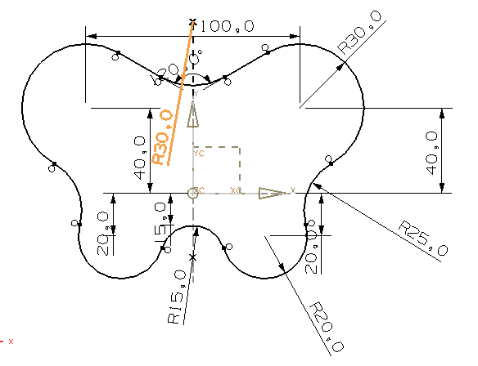

要求：1、安装好UG7.0软件；
2、用计算机绘制好以上图形并用 班级+姓名+图号 存盘；
3、开学时交电子文档。

- 完成如下二维图形造型并实体造型：图3

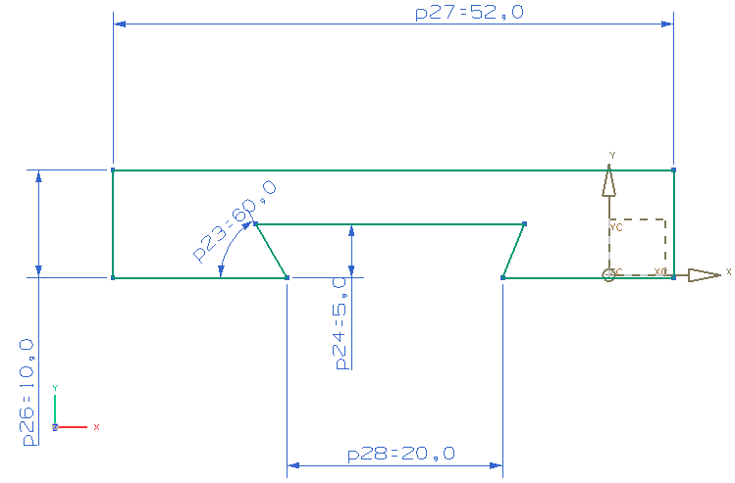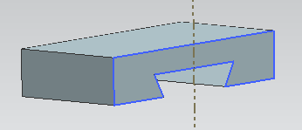

- 完成如下二维图形造型并实体造型：图4

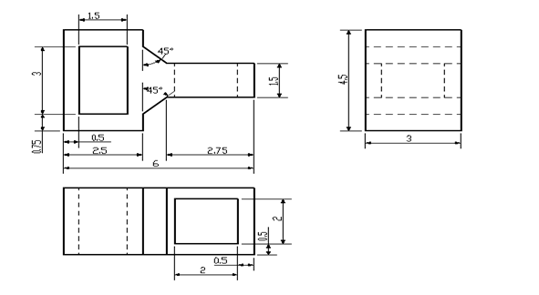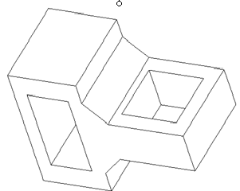

要求：1、安装好UG7.0软件；
2、用计算机绘制好以上图形并用 班级+姓名+图号 存盘；
3、开学时交电子文档。

- 完成如下二维图形造型并实体造型：图5

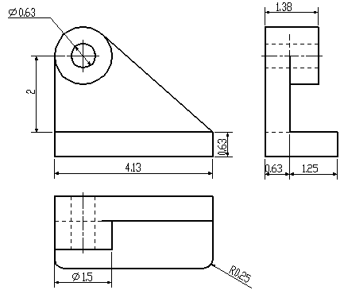

- 完成如下圆球和立方体求并实体造型，尺寸自己定义：图6
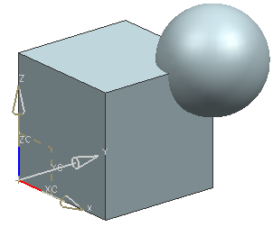

要求：1、安装好UG7.0软件；
2、用计算机绘制好以上图形并用 班级+姓名+图号 存盘；
3、开学时交电子文档。

- 完成如下圆球和立方体求交实体造型，尺寸自己定义：图7

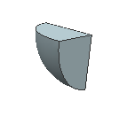

- 完成如下圆球和立方体求差实体造型，尺寸自己定义：图8

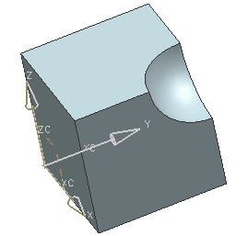

要求：1、安装好UG7.0软件；
2、用计算机绘制好以上图形并用 班级+姓名+图号 存盘；
3、开学时交电子文档。

- 完成如下花瓶实体造型，尺寸自己定义：图9

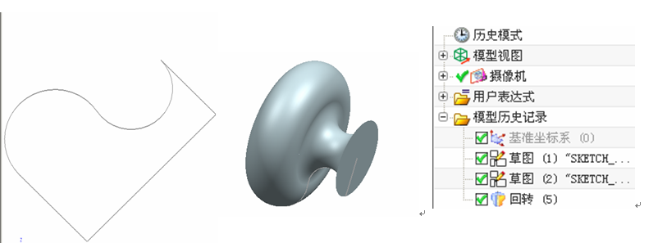

- 完成如下图实体造型：图10

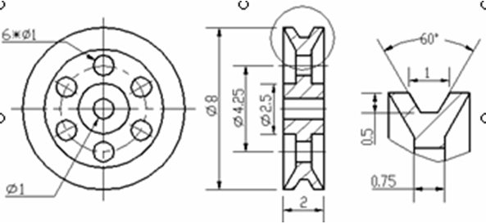

要求：1、安装好UG7.0软件；
2、用计算机绘制好以上图形并用 班级+姓名+图号 存盘；
3、开学时交电子文档。

- 完成如下图实体造型：图11

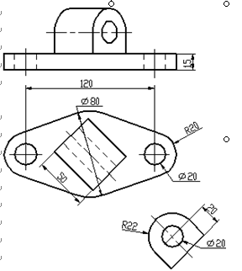

- 完成如下图做基准平面、基准轴的创建，尺寸自己确定：图12
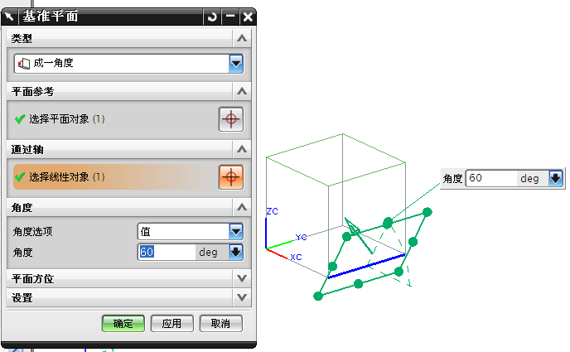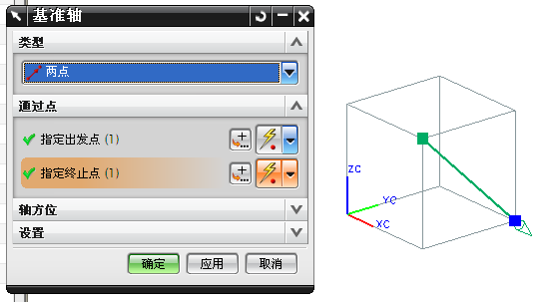

要求：1、安装好UG7.0软件；
2、用计算机绘制好以上图形并用 班级+姓名+图号 存盘；
3、开学时交电子文档。

